附件：

中国大学生保险责任行2018年社会实践
调研活动执行清单

为贯彻落实党的十九大精神和习近平新时代中国特色社会主义思想，纪念改革开放四十周年，组织引导广大青年学生走进社会、深入基层，积极参与社会实践，开展问卷调研，宣传保险惠民政策，推动保险行业发展，中国保险行业协会与共青团中央网络影视中心、中国社会科学院人口与劳动经济研究所、泰康健康产业投资控股有限公司决定联合开展中国大学生保险责任行2018年社会实践调研活动。执行清单如下：
- 必做项目

项目类别 | 项目内容
线上培训 | 加入大学生保险扶贫调研群：227178143，接受线上培训。
开展调研 | 1.要求实践大学生利用主办方提供的问卷以及知识宣讲手册进行调研（在不同城市按照要求开展不同项目的调研，团队总量不少于200份，个人调研数量不少于20份）。  2.调研过程中拍摄调研照片（五张以上）。  3.在调研中进行录音，录音比例不低于15%（即做200份问卷，需要至少录音30份）。  4.在调研过程中每次完成访谈后尽可能记录被调查人的联系方式，包括但不限于手机号码、微信号、家庭地址等信息，以便随机抽查返调。  5.团队队长负责督导队员的调查过程，每周撰写督导日志并发送至调研活动邮箱（youthsxx@163.com）。督导日志包括不限于：学校、团队名称、参与人员、完成问卷数量、遇到的问题、工作计划等。
发布微博 | 实践大学生在新浪微博话题#大学生保险扶贫调研#中撰写调研心得。格式为：#大学生保险扶贫调研#+心得内容+调研图片，并@中青网校园通讯社、@泰康健投。
撰写报道 | 每支团队需要提交一份调研心得、一篇文字报道、一篇组图报道，有条件的可以制作视频。文字、组图、视频作品须上传至三下乡官网。
- 鼓励项目
项目类别 | 项目内容
视频直播 | 可通过视频直播网站或者手机APP，直播实践现场。
微信互动 | 关注微信服务号“中国大学生保险责任行”（微信号：InsuranceVolunteer），在微社区里进行互动交流。  关注微信服务号“泰康健投”并转发最新活动文章。  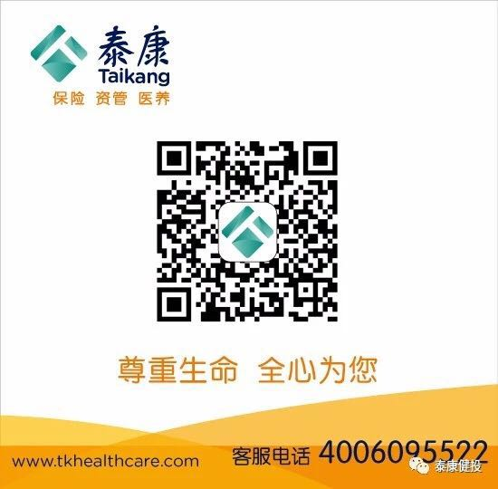
举办演出 | 实践结束后组织学生和社区居民举办文艺演出活动。
捐赠物品 | 为实践地的中小学校学生捐赠图书、文具、体育用品等。
保险宣讲 | 在实践地保险知识宣讲活动。

